**VUE**

**Dure totale du module : 21H00**

Table des matières

Objectifs pédagogiques : 3

TP : Réactivité 4

# Objectifs pédagogiques :

Être capable de comprendre les enjeux des Frameworks

Être capable d'initialiser et paramétrer un projet grâce à un Frameworks front-end

Être capable de réaliser des interface utilisateur grâce à un Frameworks front-end

~~Être capable de mettre en place un système de Routing (url)~~

Être capable de gérer des requêtes HTTP (BDD)

Être capable de connecter une application à une base de données

### TP : Réactivité

Côté Template :

* Créer une Nouvelle application VUE dans laquelle on a une page qui affiche un système de compteur
* On aura 2 boutons qui permettront d’ajouter 5 et 1 à un nombre mystère
* Un paragraphe dans lequel on affichera le nombre mystère

Dans le <p>, tant que le nombre mystère n’est pas 7, on affiche  « Essaie Encore », si le nombre mystère est égal à 7, on affiche le nombre mystère, si le nombre mystère dépasse 7, on affiche « Tu as dépassé le Nb Mystère »

* + 1. Mettre en place un watcher sur le nombre affiché, SI il ne change pas, au bout de 5 seconde, on le ré initialise à 0
  1. 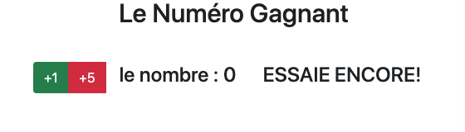
     1. [SOLUTION (GitHub)](https://github.com/jefff404/bookList-vue/tree/v1.10-tp-reactivite)